II Всероссийский марафон «Моя страна Россия»
(для учащихся 5-7 класса)
Ответы
№ | Вопрос |  | Ответы
1 | Как называется главный город каждой страны? В ответе введите только одно слово.  - - о - - - - | 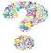 | Столица
2 | Какой город является столицей нашего государства? В ответе введите только одно слово. |  | Москва
3 | Как называется материк, на котором расположена Россия? В ответе введите только одно слово. |  | Евразия
4 | Назовите денежную единицу нашей страны. В ответе введите только одно слово.  - - - - - |  | Рубль
5 | Из предложенных вариантов выберите изображение полос, которое соответствует государственному флагу России. В ответе введите только номер, которым обозначен выбранный вариант. | 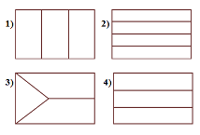 | 4
6 | Как называется основной документ совершеннолетнего гражданина Российской Федерации? В ответе введите только одно слово.  - - - - о - - |  | Паспорт
7 | Из предложенных вариантов выберите изображение, на котором изображен герб России. В ответе введите только номер, которым обозначен выбранный вариант. | 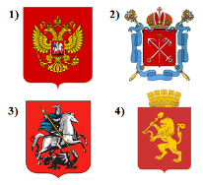 | 1
8 | Как называется торжественная хвалебная песня, исполняемая в особо торжественных случаях? В ответе введите только одно слово. |  | Гимн
9 | Из предложенных вариантов выберите современное название нашей страны. В ответе введите только номер, которым обозначен выбранный вариант.  - Родина  - Российская Федерация  - Русь  - Российская Империя |  | 2
10 | Из предложенных вариантов выберите день, в который отмечается День России. В ответе введите только номер, которым обозначен выбранный вариант.  - 12 июня  - 12 декабря  - 1 мая  - 4 ноября |  | 1
11 | Из предложенных вариантов выберите то изображение, на котором изображен Храм Василия Блаженного. Храм был построен на Красной площади в 1555-1561 годах. Он по праву считается одним из главных символов не только Москвы, но и всей России. В ответе введите только номер, которым обозначен выбранный вариант. | 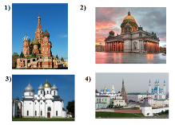 | 1
12 | Из предложенных вариантов выберите тот город, который называют Северной столицей России. В ответе введите только номер, которым обозначен выбранный вариант.  - Москва  - Владимир  - Санкт-Петербург  - Ярославль |  | 3
13 | Из предложенных вариантов выберите ту реку, которая протекает через территорию столицы России. В ответе введите только номер, которым обозначен выбранный вариант.  - Волга  - Енисей  - Нева  - Москва |  | 4
14 | Выберите из предложенных географических объектов название озера. В ответе введите только номер, которым обозначен выбранный вариант.  - Волга  - Байкал  - Енисей  - Нева | 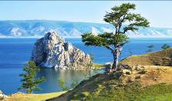 | 2
15 | Разгадайте ребус и отгадайте зашифрованный в нем город. Это город в Российской Федерации, столица Республики Татарстан, крупный порт на левом берегу реки Волги. В ответе введите только одно слово. | 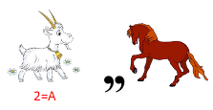 | Казань
16 | Скульптура «Родина-мать зовет» на Мамаевом Кургане - одна из самых больших статуй в мире, вместе с постаментом достигающая 85 м. Разгадайте ребус и назовите город, где находится эта статуя. В ответе введите только одно слово. | 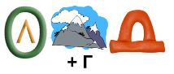 | Волгоград
17 | Эта русская деревянная игрушка в виде расписной куклы один из самых известных и любимых всеми российских сувениров. Внутри нее находятся подобные ей куклы меньшего размера. Число вложенных кукол обычно от трёх и более. Как называется эта игрушка? В ответе введите только одно слово. |  | Матрешка
18 | Это остров у восточного побережья Азии. Крупнейший остров России. Назовите этот остров. В ответе введите только одно слово.  - а - - - - - | 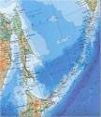 | Сахалин
19 | Это самая высокая горная вершина России. Ее называют «двуглавой горой» потому, что она имеет две вершины. Высота западной вершины — 5642 метра, восточная вершина ниже на 21 метр. Расстояние между макушками Эльбруса — почти три километра. Назовите эту самую высокую точку России. В ответе введите только одно слово.  - - - б - - - | 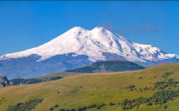 | Эльбрус
20 | Эта река протекает на границе России и Китая. Разгадайте ребус и назовите эту реку. В ответе введите только одно слово. | 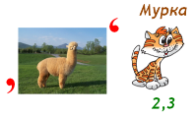 | Амур
21 | Как называется основной закон государства, где написаны права и обязанности граждан и государства друг перед другом. В ответе введите только одно слово.  - о - - - - - - - - - |  | Конституция
22 | Это главный документ выпускника школы. Он выдается ученикам после прохождения программы общего полного среднего образования и сдачи экзаменов после 11-го класса. Он дает право продолжить обучение в высших учебных заведениях. В ответе введите только одно слово.  - т - - - - - - |  | Аттестат
23 | Из предложенных вариантов выберите город, который не входит в список городов Золотого кольца России. В ответе введите только номер, которым обозначен выбранный вариант.  - Кострома  - Ярославль  - Ростов Великий  - Краснодар  - Суздаль |  | 4
24 | «Город славы», «святой город» - так переводится с греческого название этого города. Этот город был заложен по указу императрицы Екатерины II в 1783 году как крепость и база военно-морского флота. В ответе введите только одно слово.  - е - - - т - - - - - | 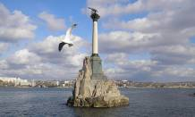 | Севастополь
25 | Православная часовня Параскевы Пятницы стоит на месте бывшей караульной вышки острога. На ней когда-то размещались дозорные, предупреждавшие жителей этого города о приближении врагов. Часовня изображена на десятирублевой банкноте Банка России. Назовите город, в котором расположена эта часовня. В ответе введите только одно слово.  - - а - - - - - - к | 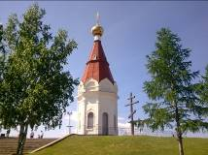 | Красноярск
26 | Этот город в 1108 году основал князь Владимир Мономах, а спустя 50 лет город стал столицей Владимиро-Суздальского княжества. Назовите этот город. В ответе введите только одно слово.  - - - - - - и - | 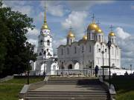 | Владимир
27 | Этот город входит в Золотое кольцо России. Город заслужено носит статус «Музей под открытым небом» — такого количества памятников истории нет ни в одном древнем городе России. В ответе введите только одно слово.  - у - - - - - | 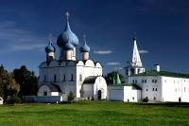 | Суздаль
28 | Как называется мыс на полуострове Таймыр, являющийся самой северной точкой России? Мыс носит фамилию путешественника, открывшего его в XVIII веке. В ответе введите только одно слово.  - - - ю - - - н | 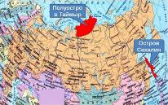 | Челюскин
29 | Эта традиция появилась в России в 1990 году. Это церемония вступления в почетную должность главы государства, начало рабочей деятельности после выборов. Во время ее президент принимает присягу. Как называется эта церемония? В ответе введите только одно слово.  - н - - - у - - - и - |  | Инаугурация
30 | Как называется всенародное голосование, которое проводится по самым важным вопросам жизни государства? В ответе введите только одно слово.  - е - - - е - - - м |  | Референдум

